III Международный конкурс исследовательских работ школьников

"Research start 2020/2021"

Направление: окружающий мир

«Снежное одеяло»

Федосеева Влада,
1а класс
МБОУ «Менделеевская средняя
общеобразовательная школа»

Руководитель:
Кайгородова Татьяна Павловна

Контактный телефон педагога:
89523255804

2020
Введение
Зима. Пушистые хлопья снега медленно ложатся на землю. Белое, чистое «одеяло» укрыло всю землю. От ослепительной белизны и сверкающих на солнце снежинок режет глаза. Но через день-два уже и незаметно этой красоты! Белоснежное пушистое «одеяло» стало грязным, неопрятным. Как же так? Кто оставил грязь на белом «одеяле»?
Гипотеза: Предполагаю, что главным источником загрязнения снежного покрова в моем селе является транспорт.
Цель моей работы: Исследование снежного покрова в моем поселке на наличие источников загрязнения и определение степени их опасности для здоровья.
Задачи:
- Узнать из литературы: почему снег белый?
- Узнать об источниках загрязнения снежного покрова в поселке.
- Исследовать образцы снега на наличие в них загрязняющих веществ и определить источники их возникновения и степень опасности для здоровья людей.
Объект исследования: Снег.
Предмет исследования: Наличие в снегу загрязняющих веществ, степени их опасности для здоровья.
Методы исследования: Изучение литературы по данной теме; наблюдения; опросы; проведение опыта, анализ полученных результатов путем сравнения
Актуальность работы:
Изучив снежный покров в нашем поселке, я узнаю об источниках загрязнения снега, не опасно ли это для моего здоровья, здоровья моих родных, односельчан. Также я узнаю о чистоте воздуха, которым мы дышим и о чистоте верхних слоев почвы, где мы выращиваем свой урожай, так как это компоненты природных экосистем.
1.Почему снег белый?
Снег − это вид атмосферных осадков, выпадающих на землю, состоящий из мелких кристаллов льда. Они образуются высоко над землей из частичек пара, соединяются друг с другом и от тяжести падают на землю в виде снежинок. Снежинки покрывают поверхность земли, образуя снежный покров. (П.И.Алтынов. Учебный справочник школьника. – М.: Дрофа, 2005. с.- 1068).
Снежный покров – это слой снега на поверхности земли, образовавшийся в результате снегопадов и метелей. Маленькие снежинки, состоят из кристалликов с гранями. Свет, отражаясь от граней, делает снег белым. Это можно сравнить с сиянием драгоценных камней на свету. (http://ru.wikipedia.org).
Вывод 1: Свет, отражаясь от граней, делает снег белым.
2. Поиск причин и источников загрязнения снежного покрова, определение их степени опасности для здоровья людей
2.1.Наблюдение:
В течение двух недель я наблюдала за снежным покровом и заметила, что грязь на снегу появляется быстрее на дорогах и вдоль железной дороги.
Грязь – размякшая от воды почва; то, что пачкает, грязнит; нечистота, неряшливость, неопрятность. (С.И.Ожегов. Толковый словарь русского языка. – М.: ООО «ИТИ Технологии», 2003). Возле леса, в поле, в огородах снег почти остается чистым.
Вывод 2: На дорогах снег намного грязней, значит, транспорт – источник загрязнения снега.
2.2.Опрос людей:
Я провела анкету в классе, спросила у знакомых, соседей и родных о причинах и источниках загрязнения снега в поселке:
группы | количество | причины
 |  | авто  транспорт | бытовой мусор | железная дорога | печи,  котельные
Моя семья | 6 человек | 5 | 1 | 2 | 2
одноклассники | 22человека | 19 | 9 | 7 | 5
соседи | 8 человек | 8 | - | 5 | 1
знакомые | 14 человек | 11 | 2 | 6 | 3
Всего: | 50человек | 43 | 12 | 20 | 11
Вывод 3: Моя гипотеза вновь подтвердилась в результате опроса - главный источник загрязнения снежного покрова в поселке – транспорт.
2.3.Исследование образцов снега:
Для проведения опыта мне понадобилось 5 стаканчиков и 5 ватных дисков для фильтрования. Для исследования я взяла 5 образцов снега: №1- в поле; №2-в огороде, №3- около дома, №4- около леса, №5- около автостанции. Количество снега в стаканах – одинаковое. Дома, в тепле, снег растаял, и я перелила образцы через фильтры (Приложение). Результаты опыта я отразила в таблице:
образец | место | что обнаружено | источники, причины возникновения | степень опасности для здоровья
№1 | в поле | мелкие частички грязи | принес ветер | низкая
№2 | в огороде | мелкие частички сажи | при сжигании дров в печи | Низкая (древесный уголь не опасен для здоровья)
№3 | около дома  дома | мелкие частички сажи, грязи; волоски; опилки | при сжигании дров в печи; животные (собаки); мелкий бытовой мусор | низкая
№4 | около леса | частички коры деревьев, хвоинки | деревья | низкая
№5 | около автостанции | грязь, песчинки, опилки, черная маслянистая жидкость | песок (для удаления гололеда), мелкий бытовой мусор, опил, горючее или смазочное средство для транспорта | высокая
Вывод 4: Источников загрязнения снега обнаружено много, но самые опасные для здоровья - горючие или смазочные средства для транспорта.
Анализ полученных результатов
С помощью исследования я узнала о разных источниках загрязнения снега, определила степень их опасности для здоровья людей. Подводя итог исследования, я пришла к выводу: человек сам загрязняет природу - снег, воздух и почву. Он наносит вред природе и своему здоровью. Рада, что живу в небольшом поселке, где не так много транспорта как в городе, но об охране природы должен помнить каждый. Всегда!

Заключение
Основным и наиболее опасным для здоровья людей источником загрязнения снежного покрова в моем селе является железнодорожный и автомобильный транспорт.

Список литературы
1.С.И.Ожегов. Толковый словарь русского языка. – М.: ООО «ИТИ Технологии», 2003.
2. П.И.Алтынов. Учебный справочник школьника. – М.: Дрофа, 2005.
3. http://ru.wikipedia.org.

Приложение

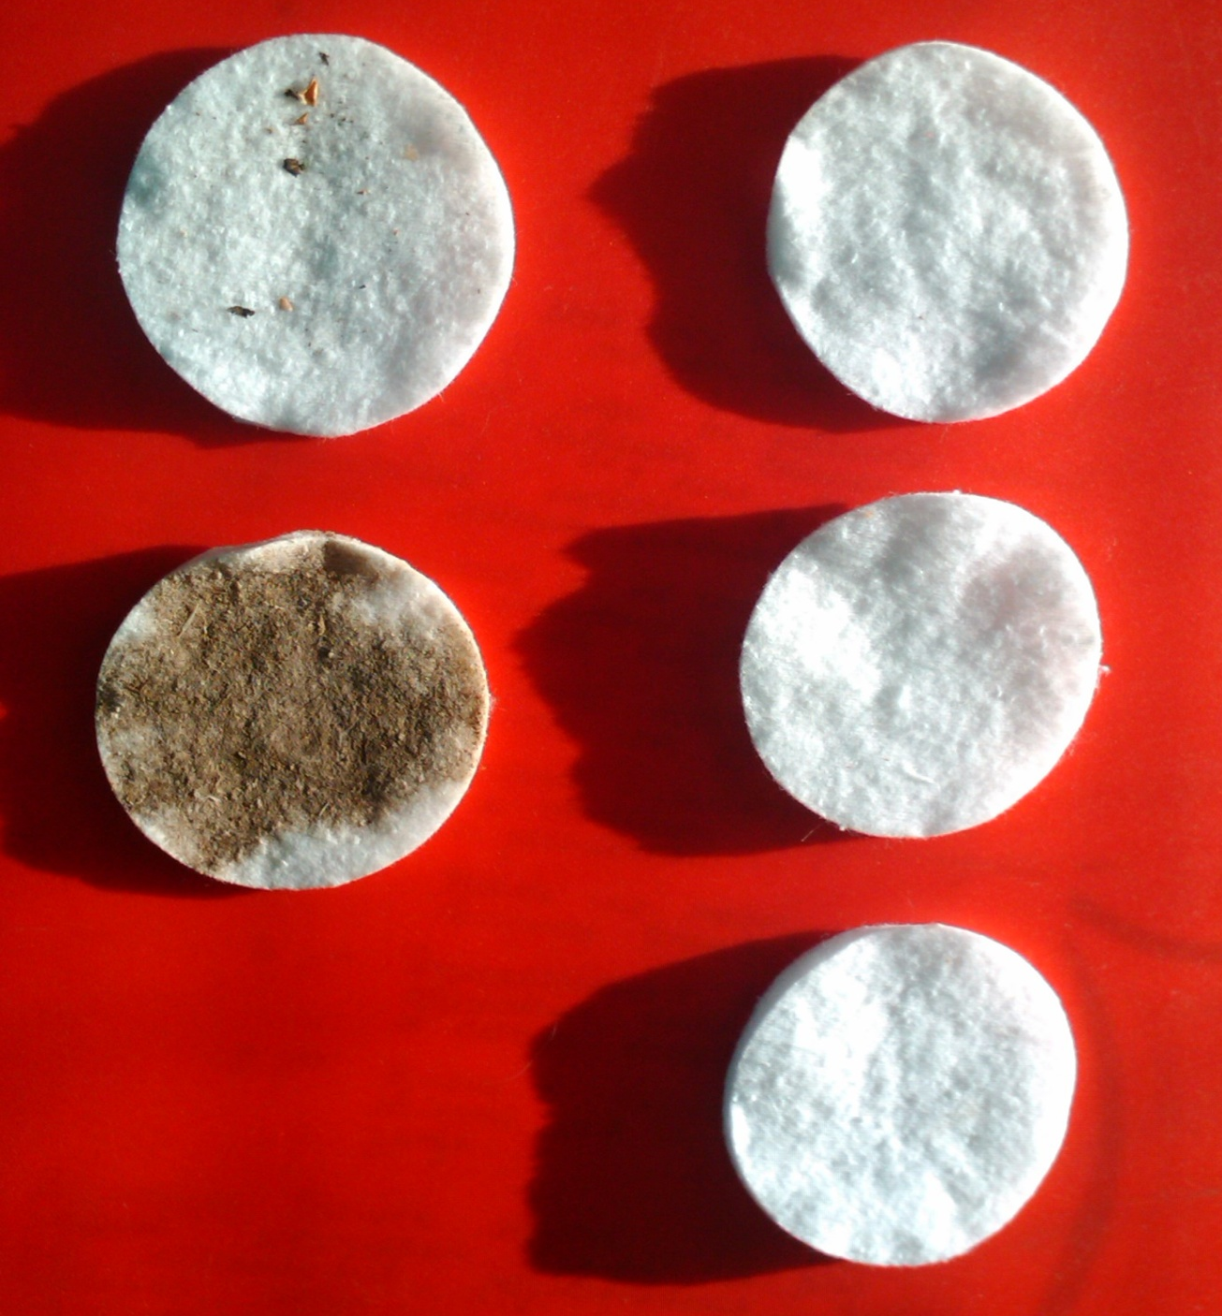

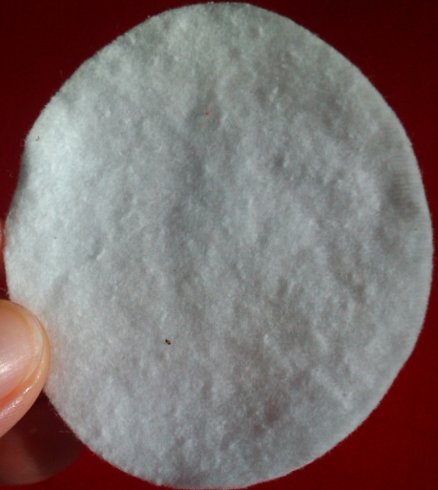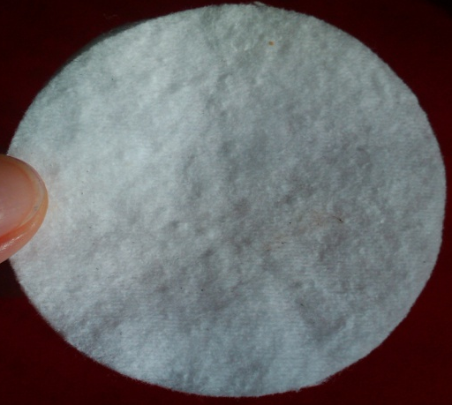
В огороде
На поле
У дома
На автостанции
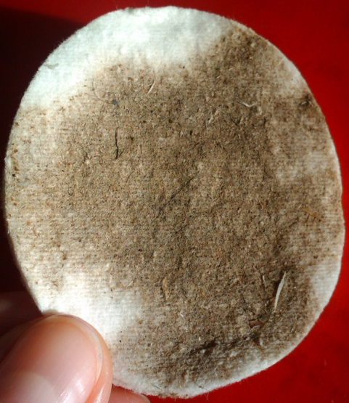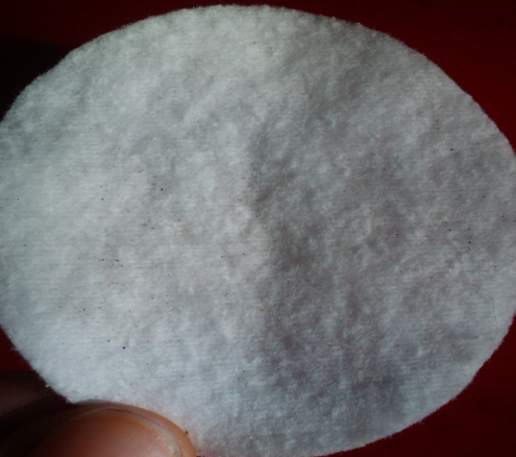
У леса
